|  |  |  |
| --- | --- | --- |
| КОМИТЕТ  РЕСПУБЛИКИ ТАТАРСТАН  ПО ОХРАНЕ ОБЪЕКТОВ КУЛЬТУРНОГО НАСЛЕДИЯ | 250px-Coat_of_Arms_of_Tatarstan | ТАТАРСТАН РЕСПУБЛИКАСЫНЫӉ МӘДӘНИ МИРАС ОБЪЕКТЛАРЫН САКЛАУ КОМИТЕТЫ |

**ПРИКАЗ БОЕРЫК**

|  |  |  |  |
| --- | --- | --- | --- |
|  |  | № |  |

г. Казань

Об утверждении границ территории объекта культурного наследия регионального значения «Ректорский дом Казанского университета, в  котором с  1827 по 1846 гг. жил Н.И. Лобачевский», XVIII в., 1824 г. н.э., расположенного по адресу: Республика Татарстан, г. Казань, ул. Кремлёвская, д. 18

В соответствии с Федеральным законом от 25 июня 2002 года № 73 – ФЗ «Об объектах культурного наследия (памятниках истории и культуры) народов Российской Федерации», Законом Республики Татарстан от 1 апреля 2005 года № 60 – ЗРТ «Об объектах культурного наследия в Республике Татарстан», в целях сохранения и государственной охраны объектов культурного наследия регионального значения и их территорий, как объектов градостроительной деятельности особого регулирования, п р и к а з ы в а ю:

1. Утвердить границы территории объекта культурного наследия регионального значения «Ректорский дом Казанского университета, в  котором с 1827 по 1846 гг. жил Н.И. Лобачевский», XVIII в., 1824 г. н.э., расположенного по адресу: Республика Татарстан, г. Казань, ул. Кремлёвская, д. 18, согласно приложению к настоящему приказу.

2. Отделу учета объектов культурного наследия и градостроительной деятельности обеспечить внесение сведений о границах территории объекта культурного наследия регионального значения «Ректорский дом Казанского университета, в  котором с 1827 по 1846 гг. жил Н.И. Лобачевский», XVIII в., 1824 г. н.э., расположенного по адресу: Республика Татарстан, г. Казань, ул. Кремлёвская, д.  18, в единый государственный реестр объектов культурного наследия (памятников истории и культуры) народов Российской Федерации и в Единый государственный реестр недвижимости.

3. Контроль за исполнением настоящего приказа оставляю за собой.

Председатель И.Н. Гущин

Приложение к приказу   
Комитета Республики Татарстан по охране объектов культурного наследия

от \_\_\_\_\_\_\_\_\_\_\_ 2023 № \_\_\_\_\_\_

**Границы территории**

объекта культурного наследия регионального значения   
«Ректорский дом Казанского университета, в котором с 1827 по 1846 гг. жил Н.И.  Лобачевский», XVIII в., 1824 г. н.э., расположенного по адресу: Республика Татарстан, г. Казань, ул. Кремлёвская, д. 18

Карта (схема)

границ территории объекта культурного наследия регионального значения   
«Ректорский дом Казанского университета, в котором с 1827 по 1846 гг. жил Н.И.  Лобачевский», XVIII в., 1824 г. н.э., расположенного по адресу: Республика Татарстан, г. Казань, ул. Кремлёвская, д. 18

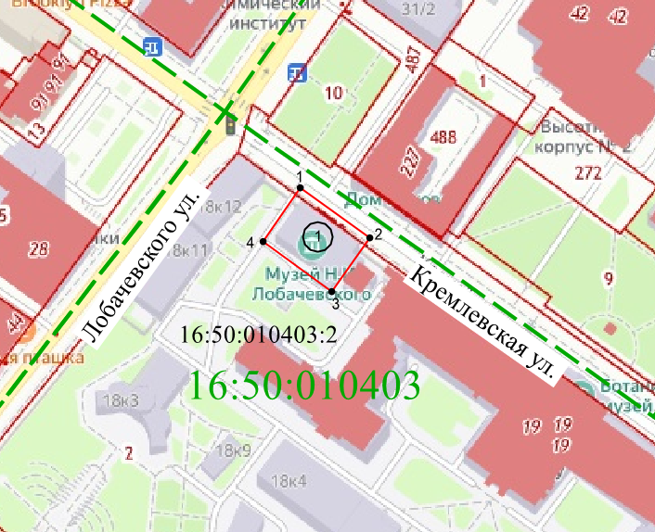

Масштаб 1:1000

Используемые условные знаки и обозначения:

|  |  |
| --- | --- |
|  | - границы объекта культурного наследия |
|  | - обозначение характерной точки границ объекта культурного наследия |
| 16:50:010403 | - кадастровый квартал |
|  | - границы земельных участков по сведения ЕГРН |
| 16:50:010403:2 | Кадастровый номер земельного участка |
| 1 | «Ректорский дом Казанского университета, в  котором с 1827 по 1846 гг. жил Н.И. Лобачевский», XVIII в., 1824 г. н.э.» |
|  | Граница кадастрового квартала |

Текстовое описание   
границ территории объекта культурного наследия регионального значения   
«Ректорский дом Казанского университета, в котором с 1827 по 1846 гг. жил Н.И.  Лобачевский», XVIII в., 1824 г. н.э., расположенного по адресу: Республика Татарстан, г. Казань, ул. Кремлёвская, д. 18

Границы территории объекта культурного наследия регионального значения «Ректорский дом Казанского университета, в котором с 1827 по 1846 гг. жил Н.И. Лобачевский», XVIII в., 1824 г. н.э., расположенного по адресу: Республика Татарстан, г. Казань, ул. Кремлёвская, д. 18, проходят:

|  |  |  |
| --- | --- | --- |
| Прохождение границ | | Описание прохождения границ |
| от точки | до точки |
| 1 | 2 | от точки 1, расположенной около северного угла дома № 18 по ул. Кремлёвская, в юго-восточном направлении вдоль ул. Кремлёвская на расстояние 35,42 метра до точки 2 |
| 2 | 3 | от точки 2, расположенной около восточного угла дома № 18 по ул. Кремлёвская, в юго-западном направлении на расстояние 27,63 метра до точки 3 |
| 3 | 4 | от точки 3, расположенной около южного угла дома № 18 по ул. Кремлёвская, в северо-западном направлении на расстояние 35,55 метра до точки 4 |
| 4 | 1 | от точки 4, расположенной около западного угла дома № 18 по ул. Кремлёвская, в северо-восточном направлении на расстояние 27,38 метра до точки 1 |

Таблица характерных (поворотных) точек

границ территории объекта культурного наследия регионального значения   
«Ректорский дом Казанского университета, в котором с 1827 по 1846 гг. жил Н.И.  Лобачевский», XVIII в., 1824 г. н.э., расположенного по адресу: Республика Татарстан, г. Казань, ул. Кремлёвская, д. 18

|  |  |  |
| --- | --- | --- |
| № | Координаты характерных (поворотных) точек  в местной системе координат (МСК-16) | |
| X | Y |
| 1 | 476043.17 | 1305547.78 |
| 2 | 476022.48 | 1305576.52 |
| 3 | 475999.78 | 1305560.77 |
| 4 | 476020.76 | 1305532.06 |
| 1 | 476043.17 | 1305547.78 |